**关于使用“单用途商业预付卡备案标识”的通知**

各单用途商业预付卡发卡企业：

为鼓励单用途商业预付卡发卡企业规范经营，引导消费者选择，中国商业联合会商业预付卡规范工作委员会在广泛征集的基础上，经商务部市场秩序司认可，发布了单用途商业预付卡备案标识和《单用途商业预付卡发卡企业备案标识使用规则（试行）》。凡自愿遵守《单用途商业预付卡发卡企业备案标识使用规则（试行）》的备案发卡企业可申请使用单用途商业预付卡备案标识。

拟使用该标识的企业须填写《备案标识使用申请表》提交本委员会。本委员会将在收到申请表后，核实相关信息，向符合要求的申请单位免费提供预付卡备案标识标准图案。请企业规范使用备案标识，共同促进预付卡业务健康发展。

地址：北京市西城区月坛北街25号

联系人：刘亚平、刘技学

联系电话：010-68391852（兼传真）、021-61001732

联系邮箱：[CGCC_CPCC@163.com](mailto:CGCC_CPCC@163.com)

附件：

1、《单用途商业预付卡发卡企业备案标识使用规则（试行）》

2、备案标识使用申请表

二〇一四年七月十日

附件1：

单用途商业预付卡发卡企业

备案标识使用规则

**（试 行）**

第一章 总则

第一条 为规范单用途商业预付卡（以下简称单用途卡）发卡企业备案标识的使用，推动《单用途商业预付卡管理办法（试行）》的进一步实施，方便消费者选择消费，特制定本规则。

第二条 单用途卡发卡企业在各级商务主管部门备案，并获得备案编号之后，应使用发卡企业备案标识。

第三条 单用途卡发卡企业备案标识如本规则附件所示，是指单用途卡发卡企业表明其备案状态的标识，包括备案标识图案和备案编号。

第二章 使用要求

第四条 单用途卡发卡企业备案标识版权归中国商业联合会商业预付卡规范工作委员会（以下简称“中商联预付卡委员会”）所有。未经中商联预付卡委员会许可，任何单位和个人不得擅自修改和使用备案标识，也不应使用与之相似的标识。

第五条 单用途卡已备案的企业应向中商联预付卡委员会提出使用备案标识的申请，中商联预付卡委员会负责审查申请企业备案状态的有效性，并向备案企业无偿提供单用途卡备案标识的标准图案以及印制要求。

第六条 备案标识的使用范围包括单用途卡卡面，主要受理场所的咨询台、服务台和收银处。使用方式可以是卡面印制、POP广告、多媒体播放或其他。

第七条 单用途卡卡面上的备案标识应设置在卡片正面显著位置，备案编号和查询网址应印制在卡片背面。为方便消费者识别，备案标识的面积原则上不小于其他标识的面积。

第八条 备案企业使用的备案标识应与备案标识标准图案保持一致，且应保持备案标识清洁、完好、醒目的良好形象，及时更换因污损或褪色等影响美观的备案标识。

第九条 发卡企业应将首次印制的各类带有备案标识的预付卡实体卡样本（正反面）、虚拟卡记载的信息样本提交中商联预付卡委员会备案。

第三章 监督和检查

第十条 各类企业（含发卡企业、售卡企业和代销企业）应定期检查备案状态和备案标识使用情况，并保证备案标识及制品完好的外观形象。

第十一条 中商联预付卡委员会监督单用途卡发卡企业规范使用备案标识，适时对备案标识使用情况进行检查，并将有关情况对外通报。

第十二条 在备案有效期内发卡企业可使用备案标识。如因各种原因造成备案失效、备案编号被废止时，发卡企业不得使用备案标识。对于未备案企业违规使用备案标识的情况，中商联预付卡委员会将追究其法律责任。

第四章 附则

第十三条 本规则由中商联预付卡委员会负责解释。

第十四条 本规则自公布之日起实行。

附件：备案标识标准尺寸样本

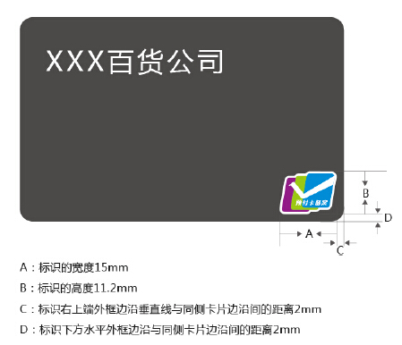

图1、在卡片上的尺寸规格及参考位置

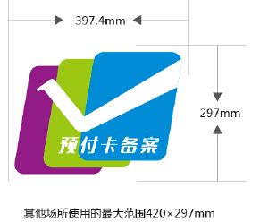

图2、其他场所使用的最大范围

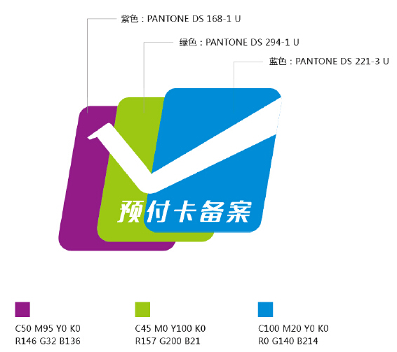

图3、标志标准色彩

附件2：

**备案标识使用申请表**

|  |  |  |  |  |  |  |
| --- | --- | --- | --- | --- | --- | --- |
| 备案企业名称 |  | | | | | |
| 企业地址 |  | | | | 邮编 |  |
| 备案情况 | 所属行业 | □零售企业 □住宿和餐饮企业  □居民服务业 □其他 | | | | |
| 备案类型 | □集团发卡企业 □品牌发卡企业  □规模发卡企业 □其他， | | | | |
| 预收资金  管理方式 | □资金存管 □履约保证保险 | | | | |
| 备案机关 |  | | | | |
| 备案编号 |  | | | | |
| 备案时间 |  | | | | |
| 发卡情况 | 注册资金：  上年度营业收入：  上年度发卡金额： | | | | | |
| 入会情况 | 是否已加入中商联预付卡委员会：□是 □否 | | | | | |
| 联系人 |  | | 电话 |  | | |
| 电子邮箱 |  | | 传真 |  | | |
| 本企业承诺提供的信息属实，自愿遵守《单用途商业预付卡发卡企业备案标识使用规则（试行）》的规定，申请使用预付卡备案标识。  签名  （单位印章）  日期： 年 月 日 | | | | | | |